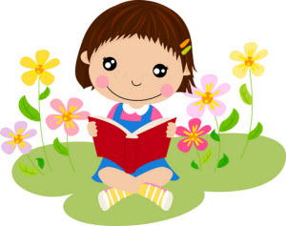**K O N K U R S   
B I B L I O T E C Z N Y**

**Konkurs literacko-plastyczny   
dla uczniów szkoły podstawowej   
i gimnazjum**

**Napisz swoją własną bajkę i narysuj do niej ilustrację!**

Założenia ogólne konkursu:

1. Konkurs przeznaczony jest dla klas IV-VI SP oraz I-III gimnazjum.

Cele ogólne konkursu:

1. Popularyzacja czytelnictwa wśród dzieci i młodzieży.
2. Rozwijanie twórczej wyobraźni dzieci i młodzieży.

Wymagania:

1. Napisanie własnej bajki (min. 2 strony formatu A-4, praca napisana komputerowo, czcionka rozmiar 14 oraz wykonanie do niej ilustracji, plakatu (format i technika pracy plastycznej dowolna).

Termin:

1. Prace należy dostarczyć do 30.11.2016r. do opiekuna szkolnej biblioteki.

Ocena prac:

Prace konkursowe podlegać będą ocenie jury (n-l bibliotekarz, n-l języka polskiego oraz n-l zajęć artystycznych). Jury wyłoni 2 laureatów po   
1 z każdego poziomu edukacyjnego (IV-VI SP, I-III G).

Wyniki konkursu zostaną podane do wiadomości uczniów. Laureaci konkursu otrzymają nagrody-niespodzianki☺.

**ZAPRASZAMY DO WZIĘCIA UDZIAŁU W KONKURSIE!**